Для получения консультации
в вопросах защиты прав потребителей,
соблюдения требований законодательства по защите прав потребителей,
граждане могут обратиться в консультационный пункт Набережночелнинского филиала ФБУЗ «Центр гигиены и эпидемиологии в Республике Татарстан (Татарстан)» по телефону: 8 (8552) 46-41-52 или по адресу: г.Набережные Челны, ул. Низаметдинова, 14.

Набережночелнинский филиал
Федерального бюджетного учреждения здравоохранения
«Центр гигиены и эпидемиологии
в Республике Татарстан (Татарстан)»

ПОРЯДОК ОБРАЩЕНИЯ С ТВЕРДЫМИ
КОММУНАЛЬНЫМИ ОТХОДАМИ С 01.09.2025г.
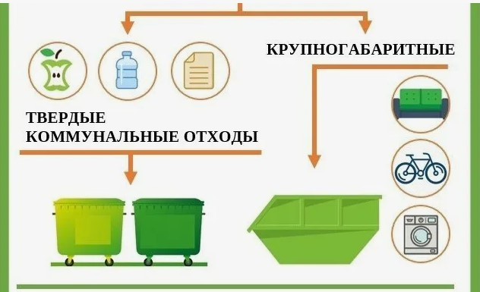
С 01.09.2025 г. вступили в силу новые Правила о порядке обращения с твердыми коммунальными отходами, утвержденные Постановлением Правительства Российской Федерации от 7 марта 2025 г. № 293 (далее – Правила). Данные изменения касаются каждого жителя: владельца квартиры, частного дома и дачного участка и будут действовать до
01.09.2031 г. В данное статье мы предлагаем Вам разобраться, каким образом теперь будет организован вывоз твердых коммунальных отходов.
К отношениям, возникающим между собственниками и (или) пользователями жилых помещений в многоквартирных домах и управляющими организациями, товариществами собственников жилья, жилищными кооперативами, жилищно-строительными кооперативами, иными специализированными потребительскими кооперативами, между собственниками помещений, пользователями жилых помещений в многоквартирных домах, собственниками жилых домов и региональными операторами, между собственниками жилых домов и организациями (в том числе некоммерческими организациями), которые от своего имени и в интересах собственника жилого дома заключают договоры на оказание услуг по обращению с твердыми коммунальными отходами с региональными операторами, связанным с обеспечением предоставления указанным собственникам и пользователям коммунальных услуг по обращению с твердыми коммунальными отходами, положения настоящих Правил применяются в части, не урегулированной жилищным законодательством (п. 2 Правил).
В соответствии с п. 5 Правил обращение с ТКО, в том числе с раздельно накопленными ТКО, на территории субъекта Российской Федерации обеспечивается региональными операторами в соответствии с порядком накопления (в том числе раздельного накопления) ТКО, утвержденным исполнительным органом субъекта Российской Федерации, региональной программой в области обращения с отходами, в том числе с твердыми коммунальными отходами, и территориальной схемой обращения с отходами, а также с учетом требований к обращению с группами однородных отходов I - V классов опасности, установленных Министерством природных ресурсов и экологии Российской Федерации.
Согласно п. 7 Правил региональный оператор несет ответственность за обращение с ТКО с момента их погрузки в мусоровоз или иное транспортное средство. За состав ТКО, находящихся в контейнерах и (или) бункерах или иных накопителях, в случае нарушения потребителями требований к накоплению ТКО региональный оператор ответственность не несет.
Договор на оказание услуг по обращению с ТКО заключается между потребителем или юридическим лицом, уполномоченным действовать от своего имени и в интересах потребителя (далее - уполномоченная организация), и региональным оператором, в зоне деятельности которого образуются ТКО.
Договоры с оператором в многоквартирных домах, СНТ и коттеджных поселках подписываются либо с собственниками, либо с управляющими организациями. В остальных случаях договоры подписываются только с владельцами. Можно подписать и с арендаторами, но только если они предъявят договор аренды (п. 8 Правил).
Содержать мусорную площадку должен не собственник земли, на которой она расположена, например, муниципалитет, а собственник площадки, а значит обязанность отвечать за них возлагается на управляющую компанию. В порядок содержания мусорных площадок уже включено оборудование их контейнерами/бункерами, ее ремонт и размещение на ней множества необходимой информации (п. 34 Правил).
Размещение на площадках контейнеров для вторичных ресурсов больше не предполагается по умолчанию. Они будут стоять на «местах сбора вторичных ресурсов», а ставить их рядом с контейнерами можно будет только с согласия регионального оператора (п. 35 Правил).
Положения п. 38 будут применяться с 01.01.2030 г. при осуществлении раздельного накопления смешанных (несортированных) отходов и смешанных вторичных ресурсов в составе ТКО складирование отходов осуществляется в контейнеры и (или) бункеры или иные накопители следующих цветов:
- серый или иной цвет со средствами маркировки серого цвета - для накопления смешанных (несортированных) твердых коммунальных отходов;
- синий или иной цвет со средствами маркировки синего цвета - для накопления нескольких групп однородных отходов.
При осуществлении раздельного накопления ТКО по видам отходов, группам отходов и группам однородных отходов, определенным в порядке накопления (в том числе раздельного накопления) ТКО, утвержденном исполнительным органом субъекта Российской Федерации, складирование таких видов отходов, групп отходов и групп однородных отходов осуществляется в контейнеры и (или) бункеры или иные накопители следующих цветов:
  - оранжевый цвет - для незагрязненных пластмассовых изделий, утративших свои потребительские свойства (исключая резиновые изделия), и (или) незагрязненного лома и отходов черных и цветных металлов;
  - зеленый цвет - для незагрязненных отходов стекла и изделий из стекла;
  - коричневый цвет - для отходов пищевой продукции, исключая напитки и табачные изделия, утратившие свои потребительские свойства;
  - серый цвет - для несортированных твердых коммунальных отходов.
Неправильная сортировка мусора - складирование не в те контейнеры, которые для этого типа отходов предназначены - будет считаться правонарушением.
Так, ч. 1 ст. 8.2 КоАП РФ устанавливает административную ответственность за несоблюдение требований в области охраны окружающей среды при сборе, накоплении, транспортировании, обработке, утилизации или обезвреживании отходов производства и потребления. Санкция данной правовой нормы предусматривает наказание в виде административного штрафа для граждан от 2 тысяч до 3 тысяч рублей, для должностных лиц - от 10 тысяч до 30 тысяч рублей, для индивидуальных предпринимателей – от 30 тысяч до 50 тысяч рублей, для юридических лиц - от 100 тысяч до 250 тысяч рублей или административное приостановление деятельности до 90 суток.
Статья 6.35 КоАП РФ устанавливает административную ответственность за нарушение правил обращения с отходами и устанавливает наказание за несоблюдение санитарно-эпидемиологических требований при работе с различными видами отходов производства и потребления, которые в соответствии со ст.1 Федерального закона от 24.06.1998 № 89-ФЗ «Об отходах производства и потребления» представляют собой вещества и предметы, которые образуются в результате производственных процессов, оказания услуг, выполнения работ или в процессе потребления.
Санкцией ч. 1 ст. 6.35 КоАП РФ предусмотрено наказание в виде административного штрафа на граждан в размере от 2 тысяч до 3 тысяч рублей, на должностных лиц – от 30 тысяч до 40 тысяч рублей, на индивидуальных предпринимателей – от 50 тысяч до 60 тысяч рублей или административное приостановление деятельности на срок до 90 суток, на юридических лиц – от 250 тысяч до 350 тысяч рублей или административное приостановление деятельности на срок до 90 суток.
ОТВЕТСТВЕННОСТЬ ИСПОЛНИТЕЛЯ ЗА НАРУШЕНИЕ КАЧЕСТВА ПРЕДОСТАВЛЕНИЯ ПОТРЕБИТЕЛЮ
КОММУНАЛЬНЫХ УСЛУГ

Согласно п. 150 Правил предоставления коммунальных услуг собственникам и пользователям помещений в многоквартирных домах и жилых домов, утв. постановлением Правительства РФ от 06.05.2011 N 354 (далее – Правила), исполнитель, допустивший нарушение качества предоставления коммунальной услуги вследствие предоставления потребителю коммунальной услуги ненадлежащего качества или с перерывами, превышающими

установленную продолжительность, обязан произвести перерасчет потребителю размера платы за такую коммунальную услугу в сторону ее уменьшения вплоть до полного освобождения потребителя от оплаты такой услуги.
Кроме того, в соответствии с п. 157 Правил при предоставлении потребителю коммунальных услуг ненадлежащего качества или с перерывами, превышающими установленную продолжительность, потребитель вправе также потребовать от исполнителя уплаты неустоек (штрафов, пеней).
Требование об уплате неустойки (штрафов, пеней) может быть предъявлено к исполнителю в следующих случаях:
- исполнитель после заключения договора управления домом своевременно не приступил к предоставлению коммунальных услуг;
- суммарное время перерывов в предоставлении коммунальных услуг за расчетный период превышает допустимые перерывы в предоставлении коммунальных услуг, установленные в приложении N 1 к Правилам;
- давление холодной или горячей воды или температура горячей воды в точке водоразбора не отвечают установленным требованиям;
- давление газа в помещении потребителя не соответствует установленным требованиям;
- параметры напряжения и частоты в электрической сети в помещении потребителя не отвечают установленным требованиям (при этом согласно п.3 примечаний к Приложению №1 к Правилам перерыв в предоставлении коммунальной услуги электроснабжения не допускается, если он может повлечь отключение сетей и оборудования, входящего в состав общего имущества в многоквартирном доме, в том числе насосного оборудования, автоматических устройств технологической защиты и иного оборудования, обеспечивающего безаварийную работу внутридомовых инженерных систем и безопасные условия проживания граждан)
- температура воздуха в помещении потребителя (в том числе в отдельной комнате в квартире) ниже значений, установленных законодательством, более чем на величину допустимого отклонения температуры или если давление во внутридомовой системе отопления меньше значения, указанного в приложении N 1 к Правилам.
Потребитель вправе потребовать от исполнителя уплаты неустоек (штрафов, пеней) за некачественное отопление в случае проведения им мероприятий по подготовке жилого помещения к эксплуатации в осенне-зимний период (установка уплотняющих прокладок в притворах оконных и дверных проемов, замена разбитых стекол, утепление входных дверей в помещение и т.д.);
- в аварийно-диспетчерской службе отсутствует регистрация сообщения потребителя о нарушении качества предоставления коммунальных услуг или их непредставлении;
- в других случаях, предусмотренных договором.
В вышеуказанных случаях потребитель вправе требовать с исполнителя уплаты неустоек (штрафов, пеней) в соответствии с Законом РФ от 07.02.1992 N 2300-I "О защите прав потребителей". Данные требования потребителя коммунальных услуг подлежат удовлетворению исполнителем в добровольном порядке. При удовлетворении судом требований потребителя суд взыскивает с исполнителя за несоблюдение в добровольном порядке удовлетворения требований потребителя штраф в размере 50 % суммы, присужденной судом в пользу потребителя (п. 154 Правил).
Исполнитель освобождается от ответственности за нарушение качества предоставления коммунальных услуг, если докажет, что такое нарушение произошло вследствие обстоятельств непреодолимой силы или по вине потребителя. Согласно п.150 Правил к обстоятельствам непреодолимой силы не относятся, в частности, нарушение обязательств со стороны контрагентов исполнителя или действия (бездействие) исполнителя, включая отсутствие у исполнителя необходимых денежных средств.
В соответствии с ч.1 ст. 7.23 КоАП РФ нарушение нормативного уровня или режима обеспечения населения коммунальными услугами влечет наложение административного штрафа на должностных лиц в размере от пятисот до одной тысячи рублей; на юридических лиц - от пяти тысяч до десяти тысяч рублей.
За незаконные прекращение или ограничение подачи потребителям электрической энергии либо отключение их от других источников жизнеобеспечения должностное лицо либо лицо, выполняющее управленческие функции в коммерческой или иной организации, если это повлекло по неосторожности причинение крупного ущерба, тяжкого вреда здоровью или иные тяжкие последствия может быть привлечено и к уголовной ответственности по ст. 215.1 УК РФ.

ФОРМАТ «ВОПРОС – ОТВЕТ»
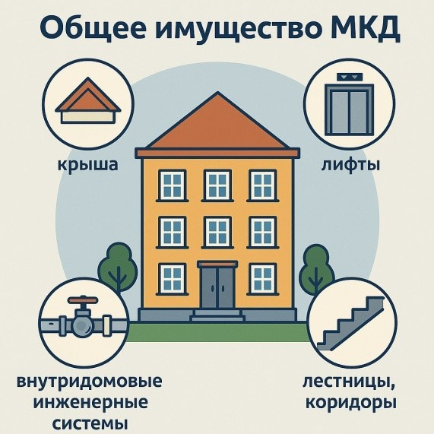
ВОПРОС: Наша управляющая компания вообще перестала убираться в подъездах, мыть окна и подоконники. Обязана ли она осуществлять работы по текущему содержанию этих помещений общего имущества многоквартирного дома или если обязана, то какие это виды работ?
ОТВЕТ: Содержание данных помещений в надлежащем состоянии является обязанностью Вашей управляющей компании.
Постановлением Правительства РФ от 3 апреля 2013 г. N 290 утвержден Минимальный перечень услуг и работ, необходимых для обеспечения надлежащего содержания общего имущества в многоквартирном доме (далее – Перечень).
Согласно п.23.Перечня работы по содержанию помещений, входящих в состав общего имущества в многоквартирном доме, включают в себя:
- сухая и влажная уборка тамбуров, холлов, коридоров, галерей, лифтовых площадок и лифтовых холлов и кабин, лестничных площадок и маршей, пандусов; влажная протирка подоконников, оконных решеток, перил лестниц, шкафов для электросчетчиков слаботочных устройств, почтовых ящиков, дверных коробок, полотен дверей, доводчиков, дверных ручек;
- мытье окон;
- очистка систем защиты от грязи (металлических решеток, ячеистых покрытий, приямков, текстильных матов);
- проведение дератизации и дезинсекции помещений, входящих в состав общего имущества в многоквартирном доме, дезинфекция септиков, дворовых туалетов, находящихся на земельном участке, на котором расположен этот дом.

ФОРМАТ «ВОПРОС – ОТВЕТ»

ВОПРОС: Как часто управляющая компания должна мыть окна в подъезде многоквартирного дома?

ОТВЕТ: Абз.4 п.23 Минимального перечня услуг и работ, необходимых для обеспечения надлежащего содержания общего имущества в многоквартирном доме, утв. Постановлением Правительства РФ от 3 апреля 2013 г. N 290, содержит, в том числе, и мытье окон.
В соответствии с абз. 2 п. 4.7.4 Правил и норм технической эксплуатации жилищного фонда МДК 2-03.2003, утв. постановлением Госстроя РФ от 27 сентября 2003 г. N 170, мытье окон должно осуществляться дважды в год - весной (после отключения систем отопления) и осенью (до начала отопительного сезона) с применением химсредств снаружи и внутри. При этом при мытье (очистке) окон не допускается механическое воздействие на элементы окна абразивных моющих средств для исключения появления царапин на их поверхности (п. 11.8 Свода правил СП 255.1325800.2016 "Здания и сооружения. Правила эксплуатации. Основные положения", утв. приказом Министерства строительства и жилищно- коммунального хозяйства РФ от 24 августа 2016 г. N 590/пр.)

